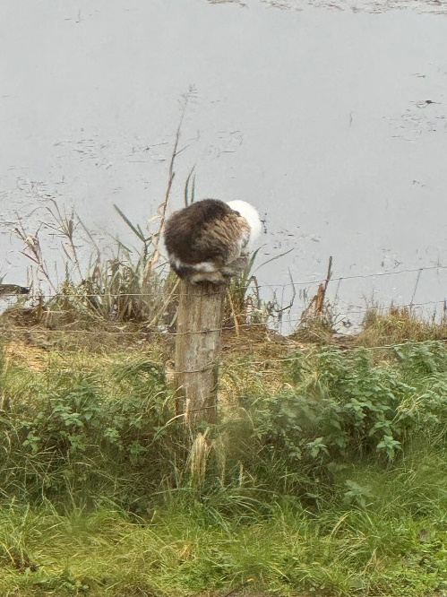
December
nyhedsbrev
2023

Fiskehejren i området har fået konkurrence af en ukendt skabning!!

Snerydning i Mølleparken var som tidligere lige lidt langsom i optrækket, men de fik styr på det, og bestyrelsen synes, det er gået helt godt efterfølgende.

Husk datoen for generalforsamling den 29.2.´24 - dagsorden kommer senere. Vi kan dog allerede nu afsløre at vigtige ting skal på plads: Der er hele 2 poster, der skal besættes i bestyrelsen, og der skal findes en løsning på det famøse første bump.

Husk også at komme til Vintersolhvervsfejringen den 21.12.´23 kl. 17 - Mølleparken 9 - indgang til Evas have vil være fra Skjernvej. Husk at komme varmt påklædt.

Her skal også lyde en tak til Bo for at få kommunen med på idéen om mere belysning på et ”mørkt” område af Mølleparken. Dertil også tak til Peder, der har repareret gulvet på legehusets terrassen, og Jens for altid at holde græsset kort på plænen.

Glædelig Jul fra Bestyrelsen

